ĐỀ THI THỬ SỐ 37  (Đề thi có 04 trang) | KỲ THI TỐT NGHIỆP TRUNG HỌC PHỔ THÔNG NĂM 2021  Bài thi: KHOA HỌC XÃ HỘI  Môn thi thành phần: ĐỊA LÍ  Thời gian làm bài: 50 phút không kể thời gian phát đề
  Mã đề thi: 337
Họ, tên thí sinh: …………………………………………………
Số báo danh: …………………………………………………….
Câu 41: Hiện nay rừng ngập mặn của nước ta bị thu hẹp là do
A. chuyển đổi mục đích. B. thiên tai gia tăng.
C. ô nhiễm môi trường. D. mực nước biển dâng.
Câu 42: Biện pháp bảo vệ đa dạng sinh học ở nước ta là
A. định canh định cư. B. chống ô nhiễm nước.
C. bảo vệ vốn rừng. D. ban hành sách đỏ.
Câu 43: Trong phương hướng hoàn thiện cơ cấu ngành công nghiệp nước ta, ngành công nghiệp cần tập trung phát triển là
A. sản xuất hàng tiêu dùng. B. chế biến nông – lâm – thủy sản.
C. điện lực, khai thác dầu khí. D. khai thác và chế biến dầu khí.
Câu 44: Tiềm năng dầu khí nước ta tập trung chủ yếu ở
A. vùng hải đảo. B. vùng đồng bằng. C. vùng trung du. D. thềm lục địa.
Câu 45: Vấn đề có ý nghĩa hàng đầu của việc sử dụng và cải tạo đất ở Đồng bằng sông Cửu Long là
A. trồng rừng. B. thủy lợi. C. chống mặn. D. chống phèn .
Câu 46: Căn cứ vào Atlat Địa lí Việt Nam trang 4 - 5, cho biết tỉnh nào sau đây có diện tích nhỏ nhất?
A. Bắc Ninh. B. Hà Nam. C. Thanh Hóa. D. Quảng Ngãi.
Câu 47: Căn cứ vào Atlat Địa lí Việt Nam trang 9, cho biết nơi nào sau đây có lượng mưa lớn nhất vào tháng XI?
A. Cần Thơ. B. Hoàng Sa. C. Thanh Hóa. D. Trường Sa.
Câu 48: Căn cứ vào Atlat Địa lí Việt Nam trang 10, cho biết hồ nào sau đây thuộc hệ thống sông Hồng?
A. Ba Bể. B. Kẻ Gỗ. C. Trị An. D. Cấm Sơn.
Câu 49: Căn cứ vào Atlat Địa lí Việt Nam trang 14, cho biết núi nào sau đây cao nhất ở vùng núi Trường Sơn Nam?
A. Braian. B. Bà Rá. C. Bi Doup. D. Lang Bian.
Câu 50: Căn cứ vào Atlat Địa lí Việt Nam trang 15, cho biết tỉnh nào có mật độ dân số thấp nhất trong các tỉnh sau đây?
A. Thanh Hóa. B. Nghệ An. C. Quảng Bình. D. Hưng Yên.
Câu 51: Căn cứ vào Atlat Địa lí Việt Nam trang 17, cho biết cửa khẩu quốc tế nào sau đây thuộc vùng Tây Nguyên?
A. Cầu Treo. B. Bờ Y. C. Xa Mát. D. Lao Bảo.
Câu 52: Căn cứ vào Atlat Địa lí Việt Nam trang 19, cho biết tỉnh nào sau đây có diện tích trồng cây công nghiệp lâu năm lớn hơn cây công nghiệp hàng năm?
A. Nghệ An. B. Thanh Hoá. C. Hà Tĩnh. D. Quảng Trị.
Câu 53: Căn cứ vào Atlat Địa lí Việt Nam trang 21, cho biết trung tâm công nghiệp nào sau đây có ngành khai thác than đá?
A. Cẩm Phả. B. Thanh Hóa. C. Hưng Yên. D. Vinh.
Câu 54: Căn cứ vào Atlat Địa lí Việt Nam trang 22, cho biết các nhà máy nhiệt điện nào sau đây thuộc vùng Đồng bằng sông Cửu Long?
A. Trà Nóc, Cà Mau. B. Phú Mỹ, Thủ Đức
C. Na Dương, Ninh Bình. D. Phả Lại, Uông Bí.
Câu 55: Căn cứ vào Atlat Địa lí Việt Nam trang 23, cho biết đường số 6 nối Hà Nội với nơi nào sau đây?
A. Hà Giang. B. Hải Phòng. C. Hòa Bình. D. Lạng sơn.
Câu 56: Căn cứ vào Atlat Địa lí Việt Nam trang 25, cho biết vườn quốc gia nào sau đây thuộc tỉnh Bắc Kạn?
A. Ba Bể. B. Cúc Phương. C. Bái Tử Long. D. Cát Tiên.
Câu 57: Căn cứ vào Atlat Địa lí Việt Nam trang 26, cho biết khai thác sắt tỉnh nào sau đây thuộc Trung du và miền núi Bắc Bộ?
A. Cao Bằng. B. Bắc Kạn. C. Yên Bái. D. Quảng Ninh.
Câu 58: Căn cứ vào Atlat Địa lí Việt Nam trang 27, cho biết cửa khẩu Na Mèo thuộc tỉnh nào sau đây?
A. Thanh Hóa. B. Nghệ An. C. Hà Tĩnh. D. Quảng Bình.
Câu 59: Căn cứ vào Atlat Địa lí Việt Nam trang 28, cho biết cây cà phê được trồng nhiều ở tỉnh nào sau đây thuộc Duyên Hải Nam Trung Bộ?
A. Bình Thuận. B. Ninh Thuận. C. Khánh Hòa. D. Bình Định.
Câu 60: Căn cứ vào Atlat Địa lí Việt Nam trang 29, trung tâm công nghiệp nào sau đây của Đồng bằng Sông Cửu Long không có ngành công nghiệp vật liệu xây dựng?
A. Cà Mau. B. Rạch Giá. C. Cần Thơ. D. Sóc Trăng.
Câu 61: Cho bảng số liệu:
GIÁ TRỊ XUẤT NHẬP KHẨU CỦA MỘT SỐ QUỐC GIA NĂM 2016
(Đơn vị: tỉ đô la mỹ)
Quốc gia | In-đô-nê-xi-a | Xin-ga- po | Ma-lai-xi-a | Thái Lan
Xuất khẩu | 177,0 | 511,2 | 200,7 | 280,4
Nhập khẩu | 170,7 | 434,4 | 180,8 | 220,2
(Nguồn: Niên giám thống kê Việt Nam 2016, NXB Thống kê, 2017)
Theo bảng số liệu, cho biết quốc gia nào có giá trị xuất siêu lớn nhất?
A. Xin- ga –po. B. Ma-lai-xi-a.. C. Thái Lan. D. In-đô-nê-xi-a.
Câu 62: Cho biểu đồ về xuất nhập khẩu của Lào, Việt Nam và Xin-ga-po, giai đoạn 2010 - 2016:
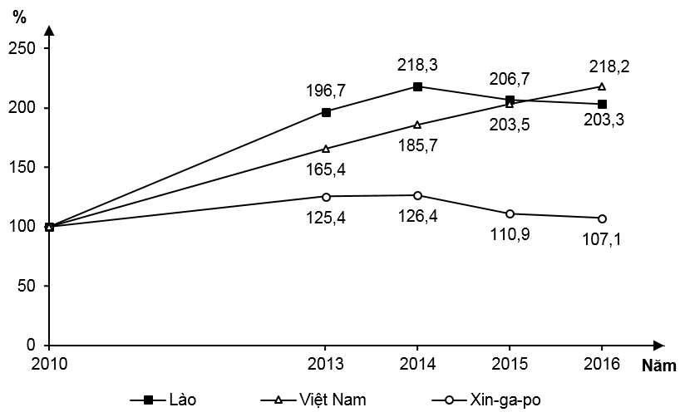
(Nguồn số liệu theo Niên giám thống kê Việt Nam 2017, NXB Thống kê, 2018)
Theo biểu đồ, nhận xét nào sau đây đúng khi so sánh về tốc độ tăng trưởng giá trị xuất nhập khẩu của các nước, giai đoạn 2010 - 2016?
A. Việt Nam tăng nhanh nhất. B. Xin-ga-po tăng nhanh nhất.
C. Lào tăng chậm nhất. D. Xin-ga-po tăng ổn định.
Câu 63: Nước ta nằm trong khu vực gió mùa Châu Á nên có
A. khí hậu có hai mùa rõ rệt. B. nhiệt độ trung bình năm cao.
C. lượng mưa lớn, độ ẩm cao. D. nắng nhiều, tổng bức xạ lớn.
Câu 64: Đối với đồng bào các dân tộc, vấn đề mà nhà nước ta đang đặc biệt quan tâm là
A. các dân tộc ít người sống tập trung ở miền núi.
B. mỗi dân tộc đều có những nét văn hóa riêng.
C. sự chênh lệch lớn về phát triển kinh tế - xã hội.
D. sự phân bố các dân tộc đã có nhiều thay đổi.
Câu 65: Quá trình đô thị hóa làm nảy sinh hậu quả xã hội là
A. tỉ lệ thiếu việc ở nông thôn cao. B. sự phân hóa giàu nghèo.
C. sự phân bố dân cư không đều. D. trình độ đô thị hóa thấp.
Câu 66: Biểu hiện của chuyển dịch cơ cấu lãnh thổ kinh tế của nước ta là
A. hình thành các vùng động lực. B. nhiều loại hình dịch vụ mới ra đời.
C. khu vực nhà nước giảm tỉ trọng. D. tỉ trọng khu vực dịch vụ tăng nhanh.
Câu 67: Ngành trồng trọt nước ta hiện nay
A. cây lương thực, cây công nghiệp tăng tỉ trọng. B. cây công nghiệp, rau đậu tỉ trọng lớn nhất.
C. cây lương thực tỉ trọng giảm và chiếm cao nhất. D. giá trị sản xuất của ngành trồng trọt ổn định.
Câu 68: Ngành thủy sản của nước ta hiện nay
A. chất lượng thương phẩm, năng suất lao động cao.
B. đánh bắt thủy sản chiếm tỉ trọng ngày càng cao.
C. sản lượng thủy sản đánh bắt nhiều hơn nuôi trồng.
D. bước phát triển đột phá, tỉ trọng ngày càng cao.
Câu 69: Ngành viễn thông nước ta hiện nay
A. có tính phục vụ cao, mạng lưới rộng khắp. B. công nghệ còn lạc hậu, nghiệp vụ thủ công.
C. chưa đạt được chuẩn của quốc tế và khu vực. D. tốc độ phát triển nhanh vượt bậc, dần hiện đại.
Câu 70: Nghề làm muối nước ta phát triển nhất ở ven biển Nam Trung Bộ do có
A. nhiệt độ cao, nhiều nắng, chỉ có một số sông. B. nhiệt độ cao, nhiều núi lan ra sát biển.
C. mùa khô kéo dài, vùng biển sâu, ít sông lớn. D. có một mùa mưa và một mùa khô rõ rệt.
Câu 71: Hoạt động ngoại thương nước ta ngày càng phát triển chủ yếu dựa do
A. đa dạng thị trường và tăng cường sự quản lí của Nhà nước.
B. tăng cường hội nhập quốc tế và sự phát triển của nền kinh tế.
C. khai thác tài nguyên hiệu quả, tăng nhanh chất lượng sản phẩm.
D. nhu cầu tiêu dùng của dân cư và nguồn vốn đầu tư tăng nhanh.
Câu 72: Thế mạnh chủ yếu để sản xuất lương thực ở Đồng bằng sông Hồng là
A. lao động giàu kinh nghiệm, trình độ thâm canh cao.
B. nguồn lao động dồi dào, thị trường tiêu thụ rộng lớn.
C. cơ cấu ngành đa dạng, nguồn nguyên liệu phong phú.
D. đất phù sa màu mỡ, khí hậu nhiệt đới ẩm gió mùa.
Câu 73: Dịch vụ hàng hải ở Duyên hải Nam Trung Bộ phát triển nhanh trong thời gian gần đây chủ yếu là do
A. gần đường hàng hải quốc tế. B. kinh tế tăng trưởng nhanh.
C. nhiều vụng biển sâu, kín gió. D. chất lượng lao động nâng lên.
Câu 74: Ý nghĩa chủ yếu của việc đa dạng hóa cơ cấu cây công nghiệp ở Tây Nguyên là
A. nâng cao chất lượng sản phẩm. B. tăng cao khối lượng nông sản.
C. sử dụng hợp lí các tài nguyên. D. nâng cao đời sống người dân.
Câu 75: Nhiệm vụ quan trọng nhất để phát triển bền vững công nghiệp ở vùng Đông Nam Bộ là
A. tăng cường nâng cấp cơ sở vật chất kĩ thuật, vốn.
B. phát triển theo chiều sâu gắn với bảo vệ môi trường.
C. quy hoạch các khu công nghiệp, khu chế xuất mới.
D. phát huy thế mạnh công nghiệp khai thác dầu khí.
Câu 76: Cho biểu đồ về dân số nước ta, giai đoạn 2005 - 2016:
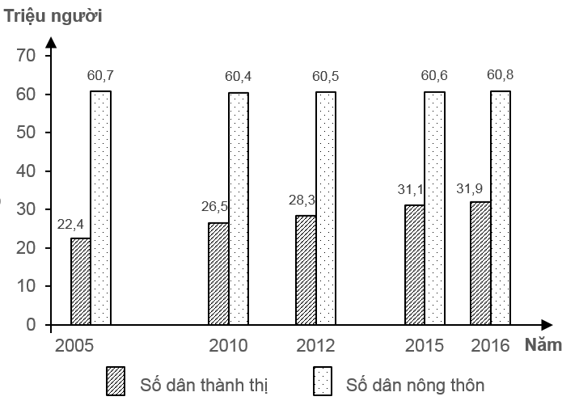
(Nguồn số liệu theo Niên giám thống kê Việt Nam 2016, NXB Thống kê, 2017)
Biểu đồ thể hiện nội dung nào sau đây?
A. Cơ cấu dân số thành thị và nông thôn.
B. Tỉ trọng dân thành thị và nông thôn.
C. Quy mô số dân thành thị và nông thôn.
D. Quy mô và cơ cấu dân thành thị và nông thôn.
Câu 77: Miền Nam Trung Bộ và Nam Bộ có biên độ nhiệt độ trung bình năm nhỏ chủ yếu do
A. không chịu ảnh hưởng của gió mùa Đông Bắc, vị trí gần xích đạo.
B. trong năm có hai lần Mặt Trời qua thiên đỉnh, địa hình đồi núi thấp.
C. tổng lượng bức xạ Mặt Trời lớn, cân bằng bức xạ dương quanh năm.
D. chịu tác động mạnh của gió mùa Tây Nam và Tín phong bán cầu Bắc.
Câu 78: Trong thời gian gần đây, những nguyên nhân chủ yếu nào làm cho tình trạng xâm nhập mặn ở Đồng bằng sông Cửu Long diễn ra nghiêm trọng hơn?
A. Địa hình thấp, ba mặt giáp biển, mùa khô kéo dài 4 đến 5 tháng.
B. Mùa khô kéo dài, nền nhiệt độ cao, địa hình thấp so với mặt biển.
C. Ba mặt tiếp giáp biển, mạng lưới sông ngòi kênh rạch chằng chịt.
D. Ảnh hưởng của El Nino, xây dựng hồ thuỷ điện ở thượng nguồn.
Câu 79: Mục đích chủ yếu của việc khai thác lãnh thổ theo chiều sâu trong công nghiệp ở Đông Nam Bộ là
A. nâng cao hiệu quả sản xuất công nghiệp, giải quyết các vấn đề xã hội.
B. thu hút vốn đầu tư, đẩy nhanh sự phát triển của nền kinh tế hàng hóa.
C. bảo vệ môi trường, nâng cao chất lượng cuộc sống cho người dân.
D. đáp ứng nhu cầu năng lượng và bảo vệ thế mạnh du lịch của vùng.
Câu 80: Cho bảng số liệu:
MẬT ĐỘ DÂN SỐ CỦA VÙNG ĐỒNG BẰNG SÔNG HỒNG, TRUNG DU MIỀN NÚI BẮC BỘ
VÀ CẢ NƯỚC NĂM 2017
(Đơn vị: người/km²)
Vùng | Mật độ dân số
Đồng Bằng Sông Hồng | 1 004
Trung du miền núi Bắc Bộ | 128
Tây Nguyên | 106
Cả nước | 283
(Nguồn: Niên giám thống kê Việt Nam 2018, NXB Thống kê, 2019)
Theo bảng số liệu, để thể hiện mật độ dân số một số vùng nước ta, năm 2017, dạng biểu đồ nào sau đây thích hợp nhất?
A. Tròn. B. Cột. C. Kết hợp. D. Miền.
------------------------ HẾT ------------------------
- Thí sinh được sử dụng Atlat Địa lí Việt Nam do NXB Giáo dục Việt Nam phát hành từ năm 2009 đến nay.
- Cán bộ coi thi không giải thích gì thêm

